Název SŠ: | VOŠ, SPŠ automobilní a technická
Autor: | Ing. Dana Tvrzická
Název: | Klikové ústrojí
Tematická oblast: | Spalovací motory
Ročník: | 2. ročník
Číslo projektu: | CZ.1.07/1.5.00/34.0504
Datum vzniku: | Září 2012
Anotace: | Materiál slouží k poznávání zboží – části motorových vozidel, upevnění a opakování probírané látky

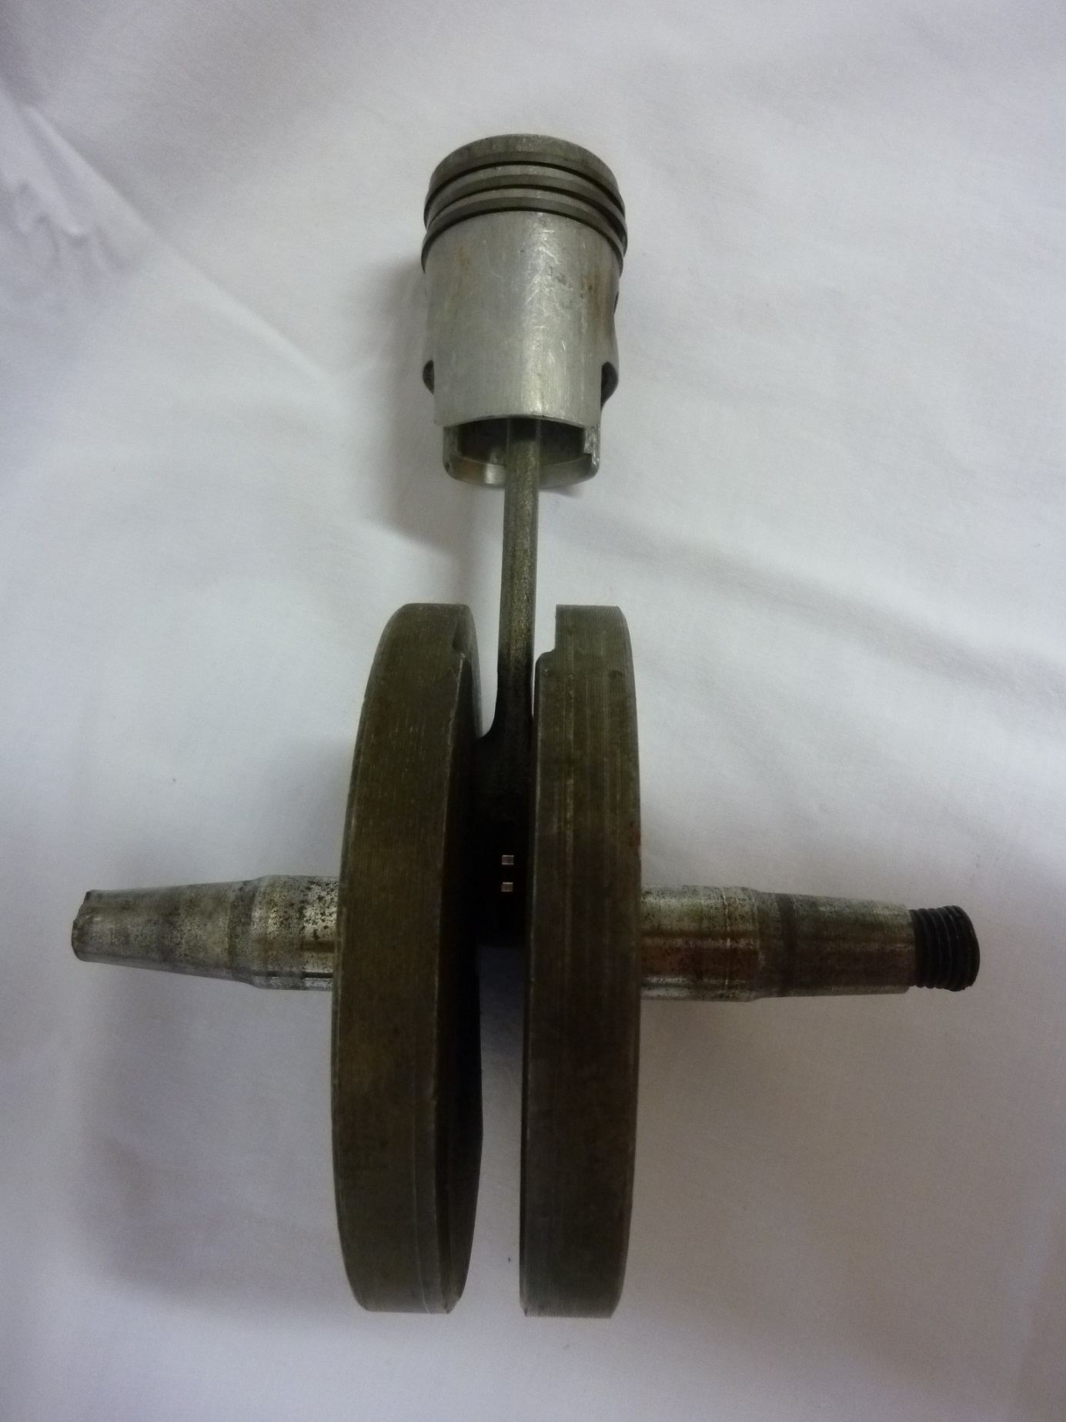
A
4
3
2
1

Otázky pro opakování
- pojmenuj ústrojí na obrázku A
- vysvětli účel částí 1 - 4
- jak se nazývají části 1 – 4
- jaký pohyb vykonává část 1
- jaký pohyb vykonává část 4
- popiš činnost dvoudobého zážehového motoru

Autorem materiálu a všech jeho částí, pokud není uvedeno jinak, je Dana Tvrzická

